**1η Εργαστηριακή Άσκηση**

**Θέμα:**

**Ελαχιστοποίηση κυρτής συνάρτησης**

**μιας μεταβλητής σε δοσμένο διάστημα**

Μάθημα: τεχνικές βελτιστοποίησης

ΑΕΜ: 10216

Όνομα: Καλαϊτζίδης Ελευθέριος

Email: [eleftherk@ece.auth.g](mailto:eleftherk@ece.auth.g)r

**ΘΕΜΑ 1**

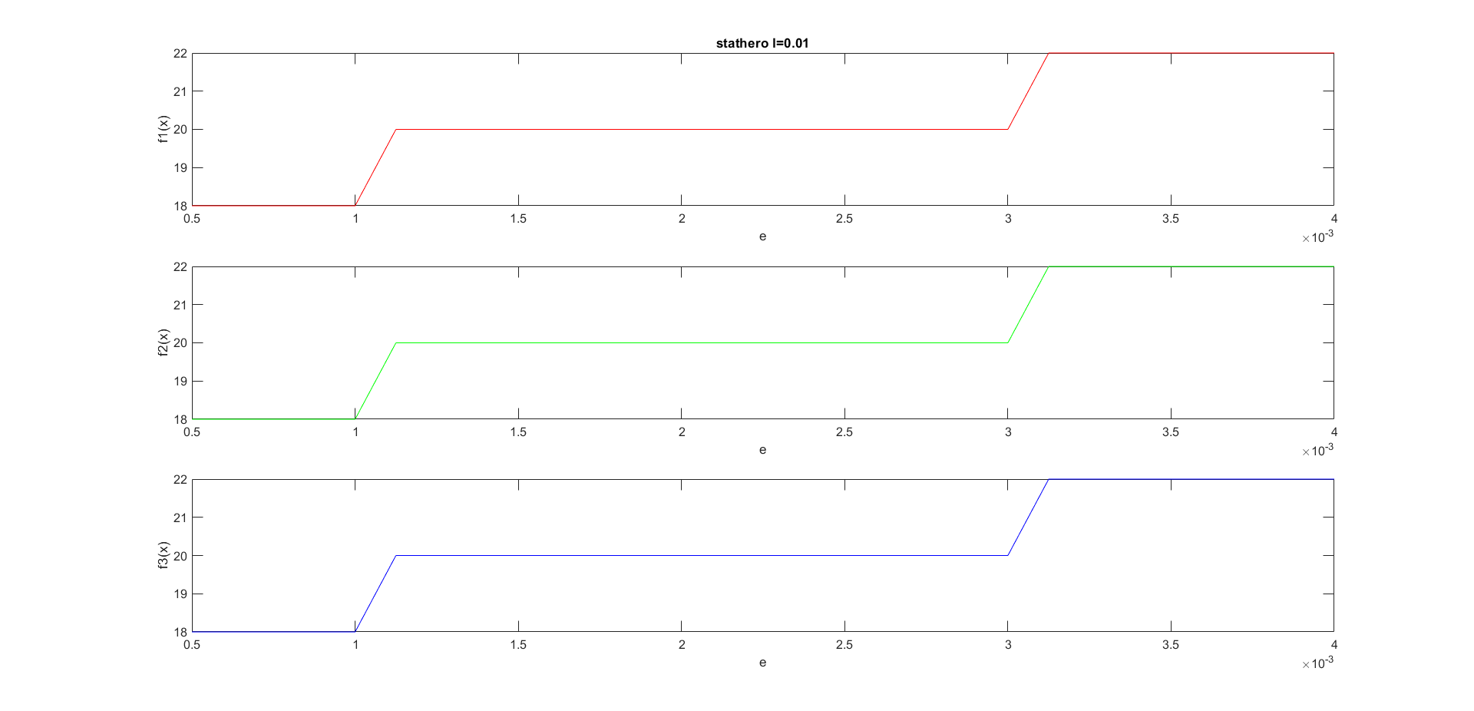Μεταβολή των υπολογισμών της αντικειμενικής συνάρτησης καθώς μεταβάλλουμε τη σταθερά ε(απόσταση από τη διχοτόμο) κρατώντας σταθερό το τελικό εύρος αναζήτησης l = 0.01.

*Σχήμα 1*

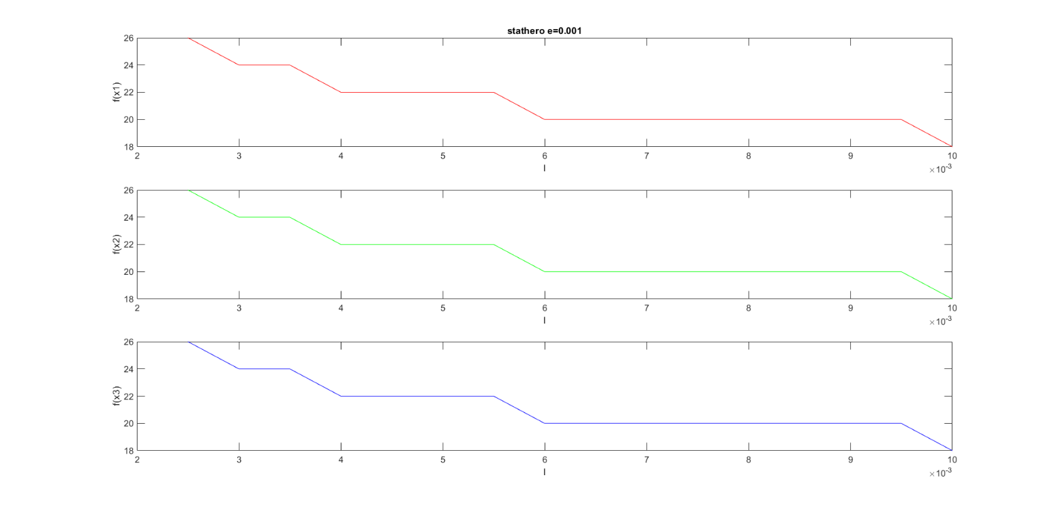Μεταβολή των υπολογισμών της αντικειμενικής συνάρτησης καθώς μεταβάλλουμε το l κρατώντας σταθερό το ε = 0.001.

*Σχήμα 2*

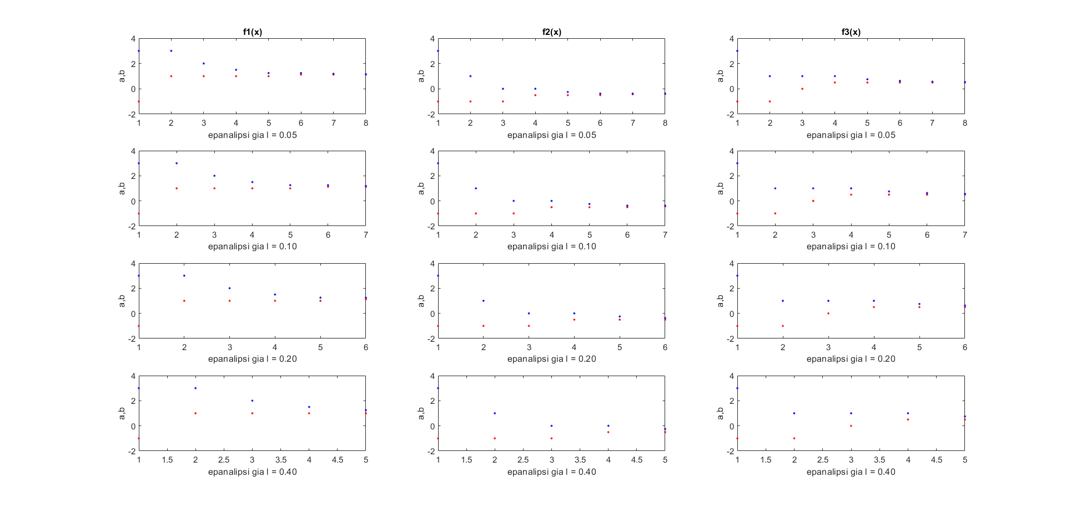Γραφικές παραστάσεις των άκρων του διαστήματος [ακ βκ ] συναρτήσει του δείκτη βήματος k για τιμές του τελικού εύρους αναζήτησης l = 0.05, 0.1, 0.2, 0.4

*Σχήμα 3*

Στο πρώτο θέμα υλοποιήθηκε αρχικά η μέθοδος της διχοτόμου.

Τα ορίσματα της μεθόδου αυτής είναι τα εξής:

Α)αυτά που χρειάζονταν για την επίλυση και δίνονταν από την χρήστη:

f-> αντικειμενική συνάρτηση

d-> διάστημα αναζήτησης

e->απόσταση από την διχοτόμο

l-> εύρος αναζήτησης

κ->αριθμός επανάληψης( παίρνει την τιμή 1 κάθε φορά )

Β) αυτά που δεν χρειαζόταν να τα δώσει ο χρήστης αλλά βοηθούσαν στην επίλυση του προβλήματος με αναδρομή:

w-> πλήθος υπολογισμών της f(χρειάστηκε για να γίνει ένας απαριθμητής που αυξάνεται κάθε φορά που καλείται η subs και επιλύεται η f)

p->πίνακας στον οποίο αποθηκεύεται το διάστημα αναζήτησης σε κάθε επανάληψη

Οι έξοδοι της μεθόδου είναι οι εξής:

Α)k->αριθμός επανάληψης

Β)q->νέο διάστημα (το διάστημα στο οποίο βρίσκεται η λύση και πληροί τις προϋποθέσεις )

Γ)p->(έξοδος και όρισμα)πίνακας στον οποίο αποθηκεύεται το διάστημα αναζήτησης σε κάθε επανάληψη

Δ) w-> (έξοδος και όρισμα)πλήθος υπολογισμών της f(χρειάστηκε για να γίνει ένας απαριθμητής που αυξάνεται κάθε φορά που καλείται η subs και επιλύεται η f)

Για να υπολογίσω πόσες φορές επιλύω την f(x) χρησιμοποιώ έναν μετρητή τον w(παίρνει την τιμή 2*(κ-1) και αυξάνεται κάθε φορά μετρά από την κλήση των subs).

Σε κάθε επανάληψη κάνω τους απαραίτητους ελέγχους και επιλέγω αν ο αλγόριθμος τερματίζει ή αλλιώς επιλέγω το νέο διάστημα αναζήτησης και τοποθετώ τα νέα άκρα στον πίνακα q. Στην συνέχεια τοποθετώ τον μονοδιάστατο πίνακα q, που αποτελείται από δυο τιμές, μέσα στον δισδιάστατο πίνακα p, που περιέχει τελικά τα άκρα όλων των διαστημάτων κάθε επανάληψης.

Για την επίλυση του θέματος 1 αρχικά ορίζω την μεταβλητή(x), τις συναρτήσεις και το διάστημα αναζήτησης.

z->πίνακας αποθήκευσης του e/l

o1->πίνακας αποθήκευσης του αριθμού επίλυσης της f1(x) για μεταβλητό e/l

o2->πίνακας αποθήκευσης του αριθμού επίλυσης της f2(x) για μεταβλητό e/l

o3->πίνακας αποθήκευσης του αριθμού επίλυσης της f3(x) για μεταβλητό e/l

q->θέση στοιχείου μέσα στον πίνακα

Με μια for γεμίζω του πίνακες για διάφορες τιμές του e με την βοήθεια της μεταβλητής q και της μεθόδου της διχοτόμου που ανέφερα πριν και μετά δημιουργώ ένα παράθυρο με τις 3 γραφικές που ζητούνται και φαίνονται στο σχήμα 1 .

Στην συνέχεια θέτω q=1 και μηδενίζω τα z, o1,o2,o3 για να διαγραφούν τα δεδομένα που έχουν. Χρησιμοποιώ ξανά μια for για να πάρω διάφορες τιμές του l και ξαναγεμίζω τους παραπάνω πίνακες με τη βοήθεια της μεταβλητής q και τη χρήση της μεθόδου της διχοτόμου και μετά δημιουργώ ένα παράθυρο με τις 3 γραφικές που ζητούνται και φαίνονται στο σχήμα 2.

Θέτω μια τιμή στο l, δημιουργώ ένα παράθυρο και με τη χρήση εμφωλευμένων for δημιουργώ τις γραφικές για τα διαστήματα αναζήτησης τα οποία ζητούνται και φαίνονται στο σχήμα 3.

**ΘΕΜΑ 2**

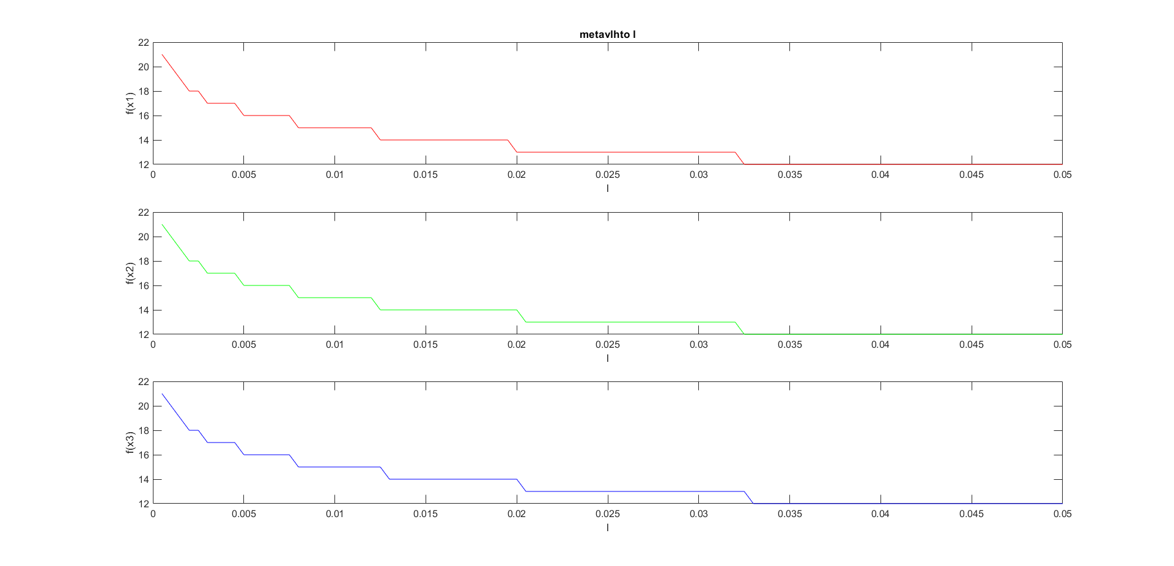Μεταβολή των υπολογισμών της αντικειμενικής συνάρτησης καθώς μεταβάλλουμε το l

*Σχήμα 4*

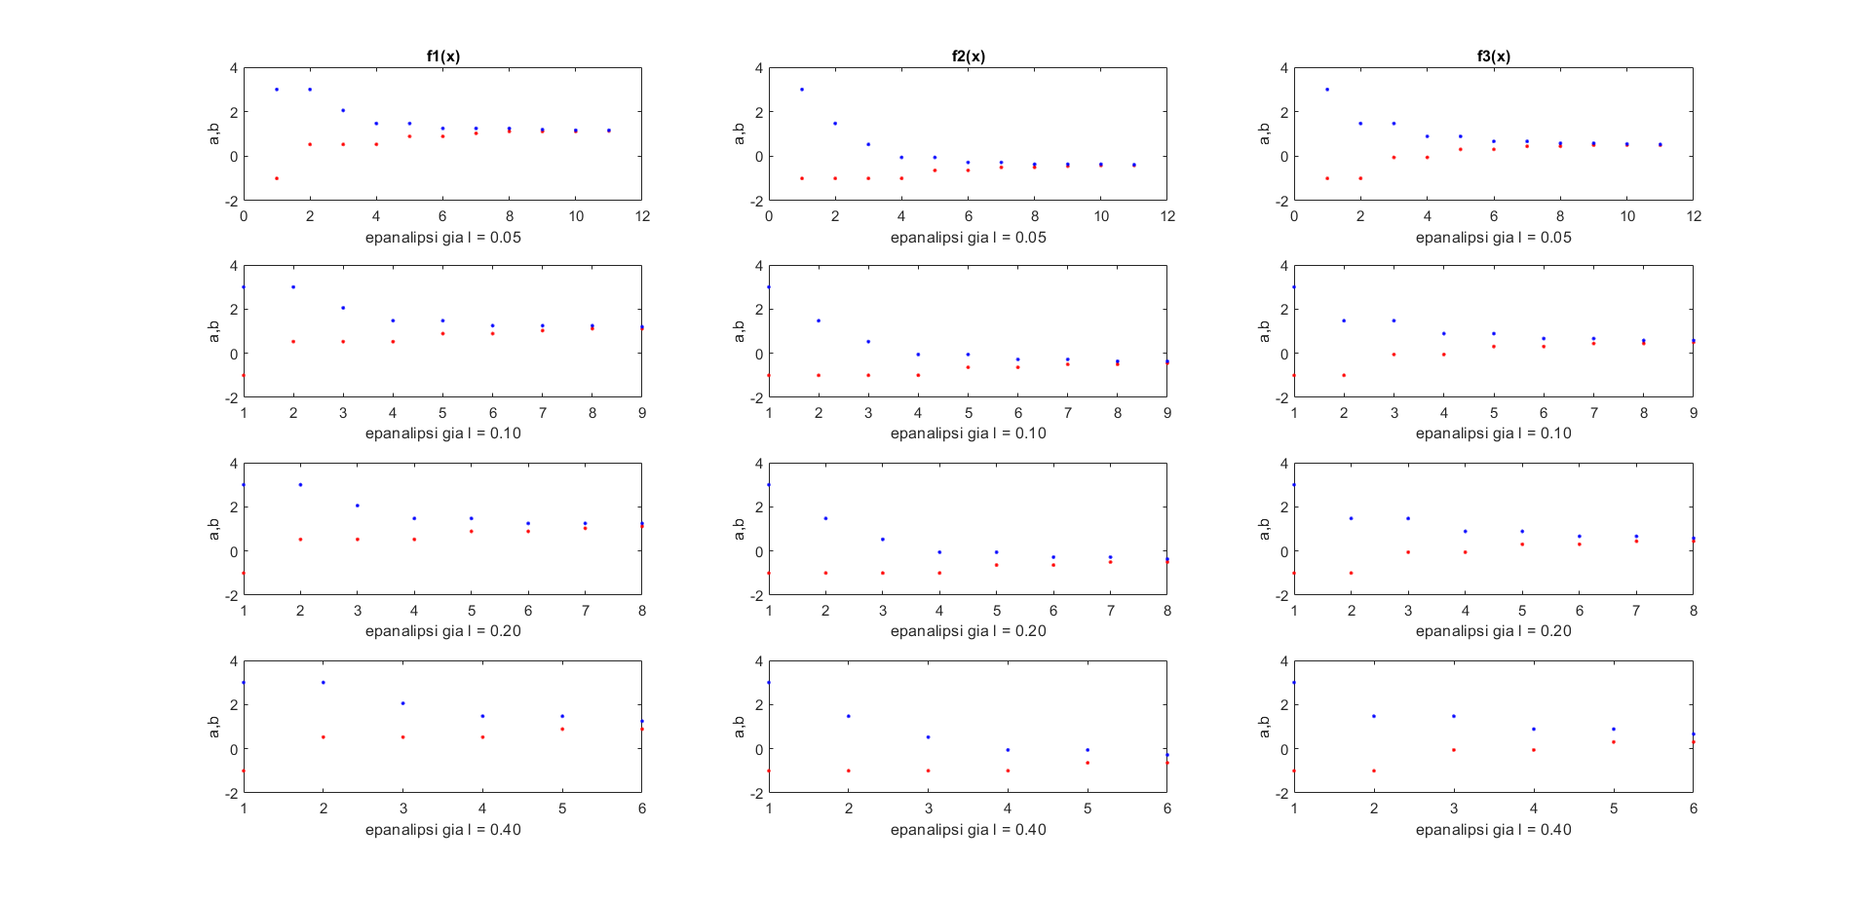Γραφικές παραστάσεις των άκρων του διαστήματος [ακ βκ ] συναρτήσει του δείκτη βήματος k για τιμές του τελικού εύρους αναζήτησης l = 0.05, 0.1, 0.2, 0.4

*Σχήμα 5*

Αρχικά υλοποίησα την συνάρτηση της μεθόδου του χρυσού τομέα.

Τα ορίσματα της μεθόδου είναι:

Α)αυτά που χρειάζονταν για την επίλυση και δίνονταν από την χρήστη:

f-> αντικειμενική συνάρτηση

d-> διάστημα αναζήτησης

l-> εύρος αναζήτησης

κ->αριθμός επανάληψης( παίρνει την τιμή 1 κάθε φορά )

Β) αυτά που δεν χρειαζόταν να τα δώσει ο χρήστης αλλά βοηθούσαν στην επίλυση του προβλήματος με αναδρομή:

w-> πλήθος υπολογισμών της f(χρειάστηκε για να γίνει ένας απαριθμητής που αυξάνεται κάθε φορά που καλείται η subs και επιλύεται η f)

p->πίνακας στον οποίο αποθηκεύεται το διάστημα αναζήτησης σε κάθε επανάληψη

x1 -> πρώτο σημείο επίλυσης της συνάρτησης

x2-> f δεύτερο σημείο επίλυσης της συνάρτησης

y1-> λύση της συνάρτησης για το x1

y2-> λύση της συνάρτησης για το x2

Οι έξοδοι της μεθόδου είναι οι εξής:

Α)k->αριθμός επανάληψης

Β)q->νέο διάστημα (το διάστημα στο οποίο βρίσκεται η λύση και πληροί τις προϋποθέσεις )

Γ)p->(έξοδος και όρισμα)πίνακας στον οποίο αποθηκεύεται το διάστημα αναζήτησης σε κάθε επανάληψη

Δ) w-> (έξοδος και όρισμα)πλήθος υπολογισμών της f(χρειάστηκε για να γίνει ένας απαριθμητής που αυξάνεται κάθε φορά που καλείται η subs και επιλύεται η f)

Με αντίστοιχο τρόπο όπως και στην μέθοδο της διχοτόμου γίνεται η αρχικοποίηση τον διαφόρων μεταβλητών στη συνέχεια γίνεται ο έλεγχος για τον τερματισμό του προγράμματος ή την συνέχιση του με τον υπολογισμό των νέων διαστημάτων την συμπλήρωση των πινάκων και την αύξηση του μετρητή της επίλυσης της f(x).

Για την επίλυση του θέματος 2 αρχικά ορίζω την μεταβλητή(x), τις συναρτήσεις και το διάστημα αναζήτησης.

z->πίνακας αποθήκευσης του l

o1->πίνακας αποθήκευσης του αριθμού επίλυσης της f1(x) για μεταβλητό l

o2->πίνακας αποθήκευσης του αριθμού επίλυσης της f2(x) για μεταβλητό l

o3->πίνακας αποθήκευσης του αριθμού επίλυσης της f3(x) για μεταβλητό l

q->θέση στοιχείου μέσα στον πίνακα

Με μια for γεμίζω του πίνακες για διάφορες τιμές του l με την βοήθεια της μεταβλητής q και της μεθόδου της διχοτόμου που ανέφερα πριν και μετά δημιουργώ ένα παράθυρο με τις 3 γραφικές που ζητούνται και φαίνονται στο σχήμα 4 .

Θέτω μια τιμή στο l, δημιουργώ ένα παράθυρο και με τη χρήση εμφωλευμένων for δημιουργώ τις γραφικές για τα διαστήματα αναζήτησης τα οποία ζητούνται και φαίνονται στο σχήμα 5.

**ΘΕΜΑ 3**

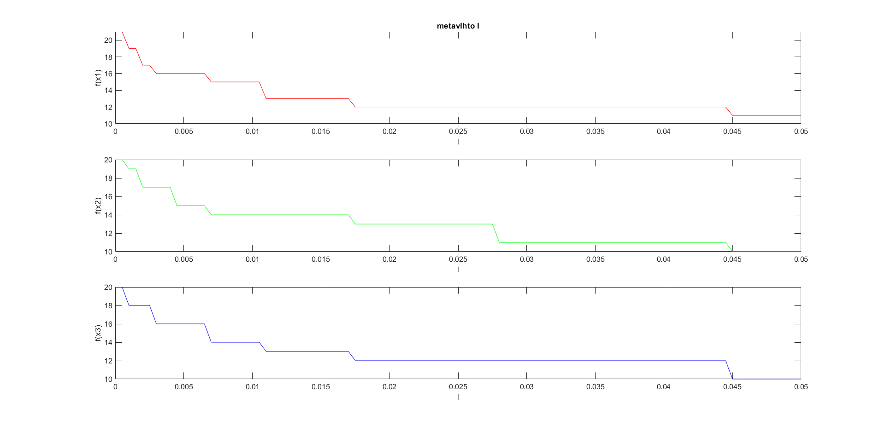Μεταβολή των υπολογισμών της αντικειμενικής συνάρτησης καθώς μεταβάλλουμε το l

*Σχήμα 6*

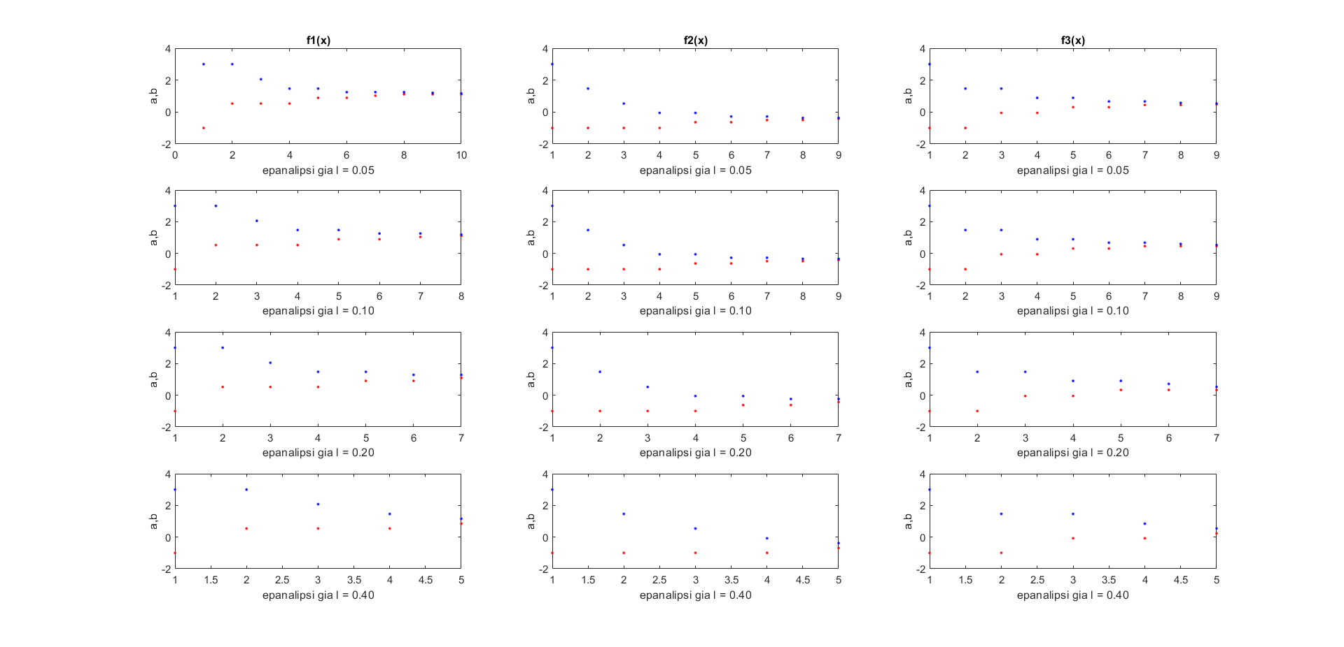Γραφικές παραστάσεις των άκρων του διαστήματος [ακ βκ ] συναρτήσει του δείκτη βήματος k για τιμές του τελικού εύρους αναζήτησης l = 0.05, 0.1, 0.2, 0.4

*Σχήμα 7*

Αρχικά υλοποίησα την συνάρτηση της μεθόδου fibonacci.

Τα ορίσματα της μεθόδου είναι:

Α)αυτά που χρειάζονταν για την επίλυση και δίνονταν από την χρήστη:

f-> αντικειμενική συνάρτηση

d-> διάστημα αναζήτησης

l-> εύρος αναζήτησης

κ->αριθμός επανάληψης( παίρνει την τιμή 1 κάθε φορά )

Β) αυτά που δεν χρειαζόταν να τα δώσει ο χρήστης αλλά βοηθούσαν στην επίλυση του προβλήματος με αναδρομή:

w-> πλήθος υπολογισμών της f(χρειάστηκε για να γίνει ένας απαριθμητής που αυξάνεται κάθε φορά που καλείται η subs και επιλύεται η f)

p->πίνακας στον οποίο αποθηκεύεται το διάστημα αναζήτησης σε κάθε επανάληψη

x1 -> πρώτο σημείο επίλυσης της συνάρτησης

x2-> f δεύτερο σημείο επίλυσης της συνάρτησης

y1-> λύση της συνάρτησης για το x1

y2-> λύση της συνάρτησης για το x2

n->πλήθος επαναλήψεων

Οι έξοδοι της μεθόδου είναι οι εξής:

Α)k->αριθμός επανάληψης

Β)q->νέο διάστημα (το διάστημα στο οποίο βρίσκεται η λύση και πληροί τις προϋποθέσεις )

Γ)p->(έξοδος και όρισμα)πίνακας στον οποίο αποθηκεύεται το διάστημα αναζήτησης σε κάθε επανάληψη

Δ) w-> (έξοδος και όρισμα)πλήθος υπολογισμών της f(χρειάστηκε για να γίνει ένας απαριθμητής που αυξάνεται κάθε φορά που καλείται η subs και επιλύεται η f που ισούται με το n)

Αντίστοιχα με το θέμα 2 γίνεται η αρχικοποίηση τον διαφόρων μεταβλητών στη συνέχεια γίνεται ο έλεγχος για τον τερματισμό του προγράμματος ή την συνέχιση του με τον υπολογισμό των νέων διαστημάτων την συμπλήρωση των πινάκων και την αύξηση του μετρητή της επίλυσης της f(x).

Για την επίλυση του θέματος 3 αρχικά ορίζω την μεταβλητή(x), τις συναρτήσεις και το διάστημα αναζήτησης.

z->πίνακας αποθήκευσης του l

o1->πίνακας αποθήκευσης του αριθμού επίλυσης της f1(x) για μεταβλητό l

o2->πίνακας αποθήκευσης του αριθμού επίλυσης της f2(x) για μεταβλητό l

o3->πίνακας αποθήκευσης του αριθμού επίλυσης της f3(x) για μεταβλητό l

q->θέση στοιχείου μέσα στον πίνακα

Με μια for γεμίζω του πίνακες για διάφορες τιμές του l με την βοήθεια της μεταβλητής q και της μεθόδου της διχοτόμου που ανέφερα πριν και μετά δημιουργώ ένα παράθυρο με τις 3 γραφικές που ζητούνται και φαίνονται στο σχήμα 6 .

Θέτω μια τιμή στο l, δημιουργώ ένα παράθυρο και με τη χρήση εμφωλευμένων for δημιουργώ τις γραφικές για τα διαστήματα αναζήτησης τα οποία ζητούνται και φαίνονται στο σχήμα 7.

Αξίζει να σημειωθεί πως η στο όρισμα της Fibonacci προσέθεσα έναν άσσο καθώς στο matlab οι αρχικές συνθήκες της συνάρτησης είναι:

Fibonacci(0)=0

Fibonacci(1)=1

Ενώ στο βιβλίο οι αρχικές συνθήκες είναι:

Fibonacci(0)=1

Fibonacci(1)=1

Και ότι για τις φορές που κλήθηκε η f δεν χρησιμοποίησα το n το οποίο υπολογίζουμε στην αρχή αλλά έναν μετρητή καθώς σε μια περίπτωση παρατήρησα ότι υπολογίζεται n+1 φορές.

**ΘΕΜΑ 4**

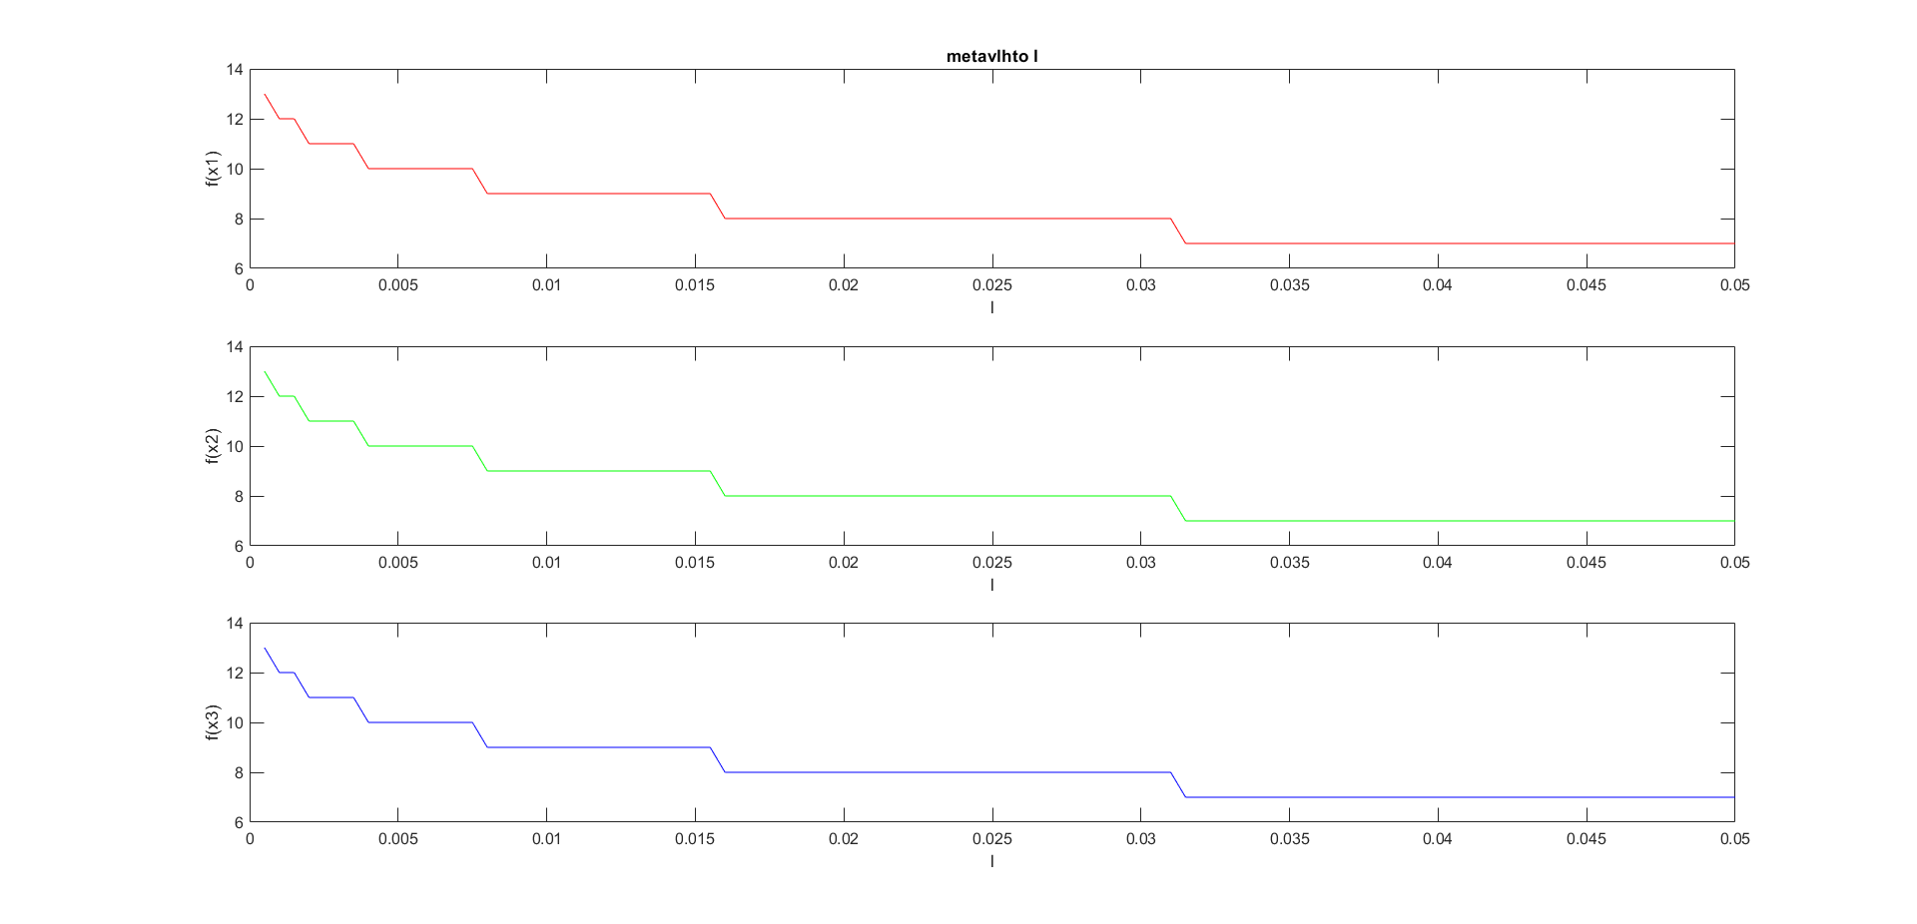Μεταβολή των υπολογισμών της παραγωγού της αντικειμενικής συνάρτησης καθώς μεταβάλλουμε το l.

*Σχήμα 8*

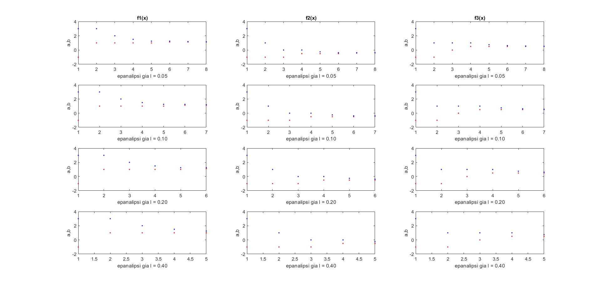Γραφικές παραστάσεις των άκρων του διαστήματος [ακ βκ ] συναρτήσει του δείκτη βήματος k για τιμές του τελικού εύρους αναζήτησης l = 0.05 ,0.1, 0.2, 0.4

*Σχήμα 9*

Αρχικά υλοποίησα την συνάρτηση της μεθόδου της διχοτόμου με παράγωγο.

Τα ορίσματα της μεθόδου είναι:

Α)αυτά που χρειάζονταν για την επίλυση και δίνονταν από την χρήστη:

f-> αντικειμενική συνάρτηση

d-> διάστημα αναζήτησης

l-> εύρος αναζήτησης

κ->αριθμός επανάληψης( παίρνει την τιμή 1 κάθε φορά )

Β) αυτά που δεν χρειαζόταν να τα δώσει ο χρήστης αλλά βοηθούσαν στην επίλυση του προβλήματος με αναδρομή:

n-> πλήθος υπολογισμών της f(χρειάστηκε για να γίνει ένας απαριθμητής που αυξάνεται κάθε φορά που καλείται η subs και επιλύεται η f)

j->πίνακας στον οποίο αποθηκεύεται το διάστημα αναζήτησης σε κάθε επανάληψη

Οι έξοδοι της μεθόδου είναι οι εξής:

Α) k->αριθμός επανάληψης

Β) q->νέο διάστημα (το διάστημα στο οποίο βρίσκεται η λύση και πληροί τις προϋποθέσεις )

Γ) j->(έξοδος και όρισμα)πίνακας στον οποίο αποθηκεύεται το διάστημα αναζήτησης σε κάθε επανάληψη

Δ) n-> (έξοδος και όρισμα)πλήθος υπολογισμών της

Αντίστοιχα με τα παραπάνω θέματα γίνεται η αρχικοποίηση τον διαφόρων μεταβλητών στη συνέχεια γίνεται ο έλεγχος για τον τερματισμό του προγράμματος ή την συνέχιση του με τον υπολογισμό των νέων διαστημάτων και την συμπλήρωση των πινάκων.

Για την επίλυση του θέματος 4 αρχικά ορίζω την μεταβλητή(x), τις συναρτήσεις και το διάστημα αναζήτησης.

z->πίνακας αποθήκευσης του l

o1->πίνακας αποθήκευσης του αριθμού επίλυσης της f1(x) για μεταβλητό l

o2->πίνακας αποθήκευσης του αριθμού επίλυσης της f2(x) για μεταβλητό l

o3->πίνακας αποθήκευσης του αριθμού επίλυσης της f3(x) για μεταβλητό l

q->θέση στοιχείου μέσα στον πίνακα

Με μια for γεμίζω του πίνακες για διάφορες τιμές του l με την βοήθεια της μεταβλητής q και της μεθόδου της διχοτόμου που ανέφερα πριν και μετά δημιουργώ ένα παράθυρο με τις 3 γραφικές που ζητούνται και φαίνονται στο σχήμα 8 .

Θέτω μια τιμή στο l, δημιουργώ ένα παράθυρο και με τη χρήση εμφωλευμένων for δημιουργώ τις γραφικές για τα διαστήματα αναζήτησης τα οποία ζητούνται και φαίνονται στο σχήμα 9.

Παρατήρησα ότι στην ανάμεσα στις μεθόδους χωρίς την χρήση παράγωγων η πιο αποδοτική ήταν η μέθοδος Fibonacci καθώς χρειάστηκε λιγότερες φορές να τρέξει ο κώδικας (λιγότερα επίπεδα ανάδρομης) και το πλήθος επίλυσης της f είναι σχεδόν ίδιο με αυτό της μεθόδου του χρυσού τομέα. Kαι οι δυο όμως αυτές μέθοδοι είναι καλύτερες από την μέθοδο της διχοτόμου αφού η συνάρτηση f καλείτε πολλές περισσότερες φορές από ότι στις άλλες δυο, οπότε και απαιτεί περισσότερες πράξεις.

Η καλύτερη από όλες όμως τις μεθόδους είναι αυτή της διχοτόμου με παραγωγό καθώς και συγκλίνει με τις λιγότερες επαναλήψεις και ο συνολικός αριθμός υπολογισμών της αντικειμενικής συνάρτησης είναι μικρότερος.

Τέλος θα ήθελα να αναφέρω πως όλες τις μεθόδους τις υλοποίηση με αναδρομή και όχι με επαναληπτικούς βρόχους.